Nama : Dayanu Arrofi

NPM : 22312058

DOKUMENTASI PROJEK AKHIR PM-2

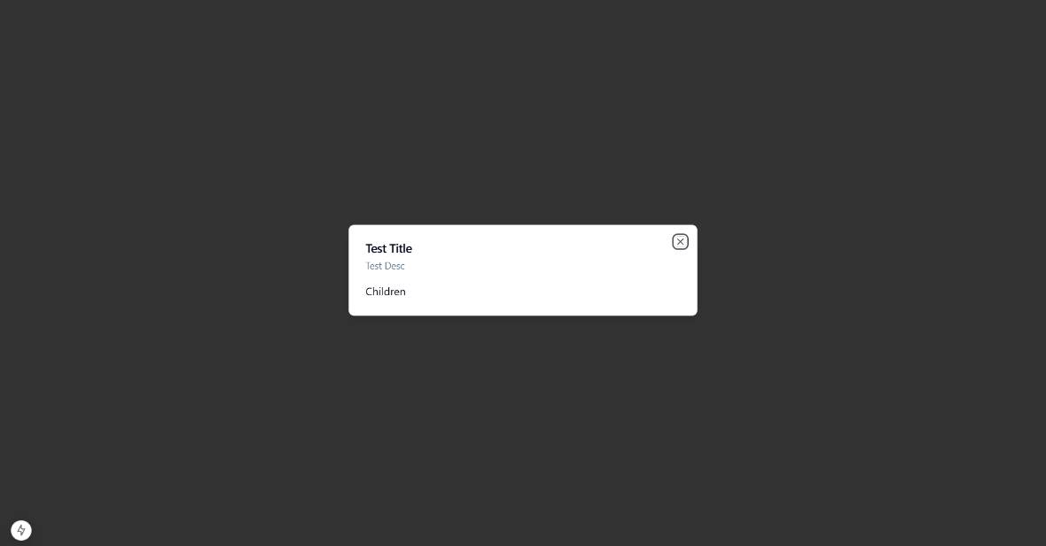

Ini adalah percobaan membuat popup awal masuk setelah tampilan signin/signup. Pop up ini berfungsi untuk para user yang sudah melewati signin/signup namun belum memiliki store dan diharuskan membuat store agar bisa membuat produk.

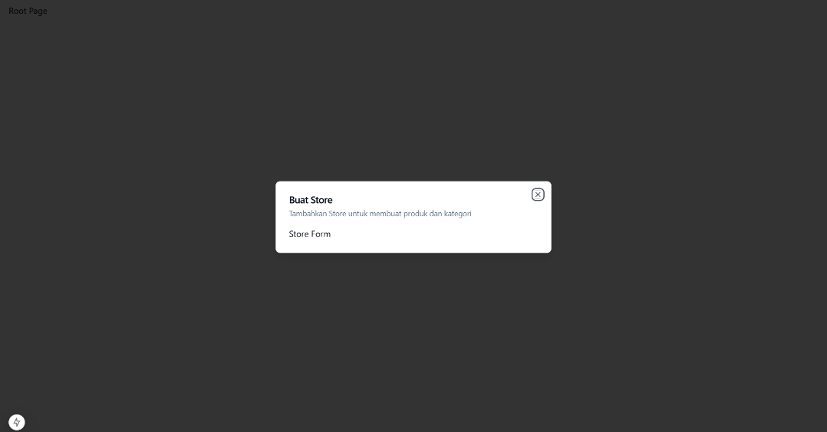

Memanggil Store form yang telah dibuat agar berada dalam tampilan popup

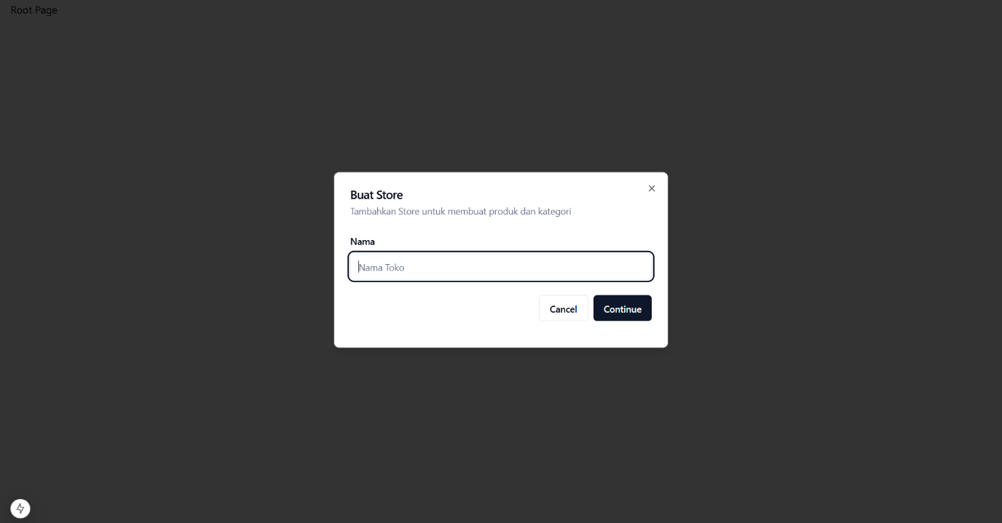

Membuat tampilan form, tombol cancel, continue, serta deskripsi. Form ini dapat langsung mengirim inputan menuju server.